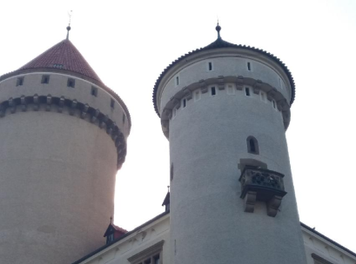
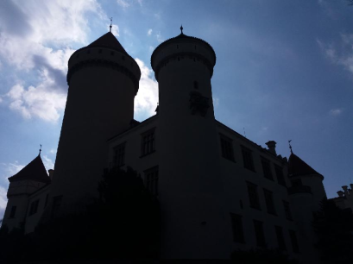
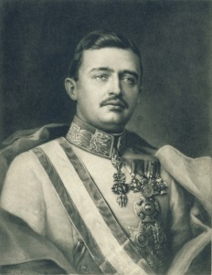

2. duben 2018
Připomenutí památky posledního českého krále Karla I.

V pondělí dne 2. dubna 2018 se ve 14:30 hodin rozezněl zvon SZ Konopiště na památku císaře a krále Karla I.

Čestný zvoník konopišťský – pan Tomáš Stařecký – nechal poprvé v letošním roce zaznít
„zámecký hlas“, a to na celých 35 minut. Připomenut tak byl život muže, který se stal panovníkem
v 29-ti letech a během krátké vlády musel čelit mnoha vážným problémům a krizím.
Pro příklad křesťanského života prohlásil papež sv. Jan Pavel II. císaře Karla I. v roce 2004 za blahoslaveného.

Památeční zvonění uvedl a zakončil důstojný zvuk lesního rohu.
Fanfáru z balkonu věže Václavky, v níž se nachází také zámecká zvonice, troubil pan Jan Slabý.

Oběma výše uvedeným patří dík za podporu projektu připomínajícího osobu císaře a krále Karla I.

